Практическая работа №12  
Циклы в Си

-----------------------------------------------------------------------------------------------------------------------------------------------------------------

Программа №1

Условие:

Пусть элементами круга являются: 1 – радиус, 2 – диаметр, 3 – длина окружности. По заданному номеру элемента выполнить запрос соответствующего значения и вычислить площадь круга.

Исходный код программы:

#include **<stdio.h>**#include **<locale.h>**#include **<iostream>**#include **<cmath>  
using namespace** std;  
  
**const double** pi = 3.141;  
  
**int** main(){  
 setlocale(LC_ALL, **"ru_RU.utf8"**);  
  
 **int** k,a;  
 **long double** result;  
 cout<<**"|1| Вычисление длинны окружности\n|2| Вычисление радиуса окружности\n|3| Вычисление диаметра окружности\n=> "**;  
 scanf(**"%d"**,&k);  
  
 **switch** (k){  
 **case** 1:  
 cin>>a;  
 result = sqrt(a)/(4 * pi);  
 cout<<result;  
 **break**;  
  
 **case** 2:  
 cin>>a;  
 result = pi * sqrt(a);  
 cout<<result;  
 **break**;  
  
 **case** 3:  
 cin>>a;  
 result = pi * sqrt(a / 2);  
 cout<<result;  
 **break**;  
  
 **default**:  
 cout<<**"???"**;  
 **break**;  
 }  
  
cout<<**"\n"**;  
**return** 0;  
}

Скриншоты программы:

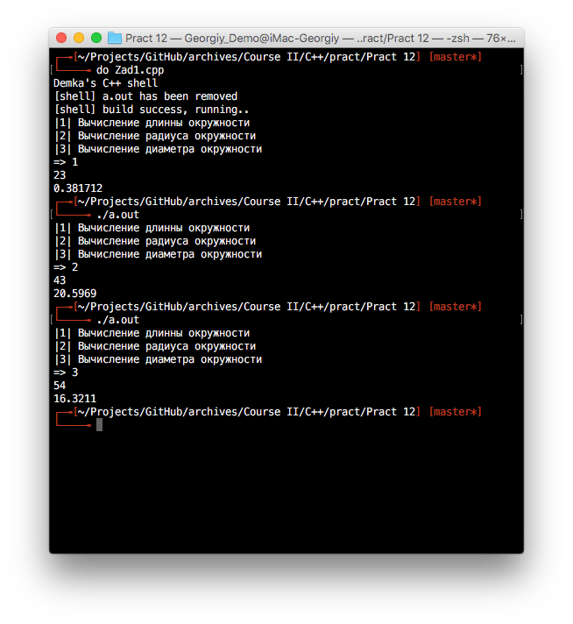

-----------------------------------------------------------------------------------------------------------------------------------------------------------------

Программа №2

Условие:

Дано разложение функции y(x) в ряд Тейлора. Составить программу, вычисляющую для значения x и точности Eps:

* точное значение функции y(x) – где это возможно;
* сумму членов ряда S(x) до достижения заданной точности, слагаемые, относительную и абсолютную погрешность с печатью на каждом шаге;

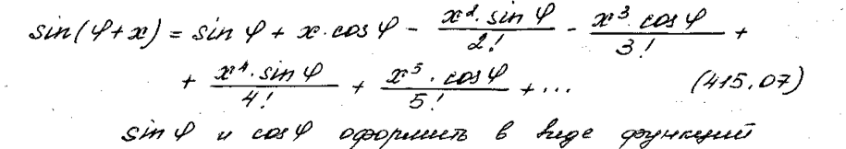

Исходный код программы:

#include **<math.h>**#include **<iostream>**#include **<iomanip>**#include **<locale>**#define pi 3.1415  
#define e 0.00001  
#define doublepi 9.8696  
  
**using namespace** std;  
  
**int** main (){   
 setlocale(LC_ALL, **"rus"**);  
  
 **double** x,c,sum,y;  
 **int** n,q;   
 sum=0;  
 n=1;  
   
 initx:   
 cout<<**"x => "**;cin>>x;  
   
 **if** ((x*x)>(doublepi/4)){  
 cout<<**"\nПовторите ввод\n"**;  
 **goto** initx;  
 }   
   
 c=sin(x)*sin(x);   
 sum=c;   
 y=log(cos(x));  
   
 cout<<**"Значение ln cos(x) = "**<<setprecision(5)<<y;   
 cout<<**"N слагаемое S(x)"**;   
   
 **do**{   
 cout<<**"\n"**<<n;   
 c=c*(n*sin(x)*sin(x))/(n+1);  
 sum+=c;   
 cout<<setw(12)<<setprecision(5)<<c;   
 cout<<setw(12)<<setprecision(5)<<-0.5*sum;   
 n++;  
 }   
 **while** ((fabs(c)>=e)&&(n<1000));   
 cout<<**"\n\nЗаданная точность достигается за "**<<n-1<<**" шага"**;   
 cout<<**"\nСумма ряда: "**<<setprecision(5)<<-0.5*sum;   
  
cout<<**"\n"**;  
**return** 0;  
}

Скриншоты программы:



